1.
2.
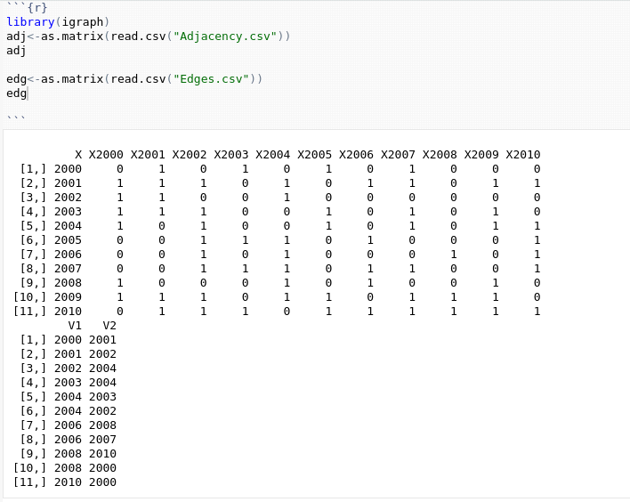

3.

dat=read.csv(file.choose(),header=TRUE,sep=',', row.names=1,check.names=FALSE)
m=as.matrix(dat)
net=graph.adjacency(m,mode="directed",weighted=TRUE,diag=FALSE)
plot.igraph(net,vertex.label=V(net)$name,layout=layout.fruchterman.reingold,
edge.arrow.size=0.5)
net

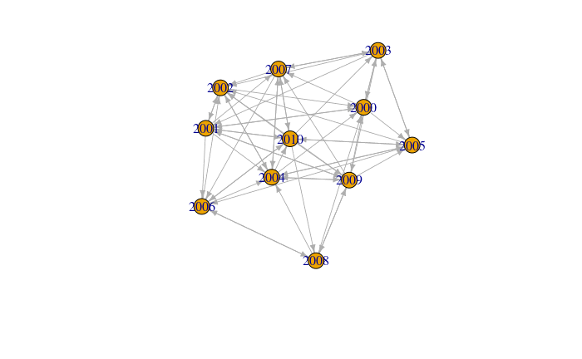

IGRAPH c8bf0fb DNW- 11 59 --
+ attr: name (v/c), weight (e/n)
+ edges from c8bf0fb (vertex names):
[1] 2000->2001 2000->2003 2000->2005 2000->2007 2001->2000 2001->2002 2001->2004 2001->2006 2001->2007 2001->2009 2001->2010
[12] 2002->2000 2002->2001 2002->2004 2003->2000 2003->2001 2003->2002 2003->2005 2003->2007 2003->2009 2004->2000 2004->2002
[23] 2004->2005 2004->2007 2004->2009 2004->2010 2005->2002 2005->2003 2005->2004 2005->2006 2005->2010 2006->2002 2006->2004
[34] 2006->2008 2006->2010 2007->2002 2007->2003 2007->2004 2007->2006 2007->2010 2008->2000 2008->2004 2008->2006 2008->2009
[45] 2009->2000 2009->2001 2009->2002 2009->2004 2009->2005 2009->2007 2009->2008 2010->2001 2010->2002 2010->2003 2010->2005
[56] 2010->2006 2010->2007 2010->2008 2010->2009

4.
> V(net)
+ 11/11 vertices, named, from ad2dcbc:
[1] 2000 2001 2002 2003 2004 2005 2006 2007 2008 2009 2010
> E(net)
+ 43/43 edges from ad2dcbc (vertex names):
[1] 2000--2001 2000--2002 2000--2003 2000--2004 2000--2005 2000--2007 2000--2008 2000--2009 2001--2002 2001--2003 2001--2004
[12] 2001--2006 2001--2007 2001--2009 2001--2010 2002--2003 2002--2004 2002--2005 2002--2006 2002--2007 2002--2009 2002--2010
[23] 2003--2005 2003--2007 2003--2009 2003--2010 2004--2005 2004--2006 2004--2007 2004--2008 2004--2009 2004--2010 2005--2006
[34] 2005--2009 2005--2010 2006--2007 2006--2008 2006--2010 2007--2009 2007--2010 2008--2009 2008--2010 2009--2010
>

5. Find the count of vertices and edges of the created graph
> vcount(net)
[1] 11
> ecount(net)
[1] 43

6.Display the adjacency vertices of each vertex(individual) in the created graph

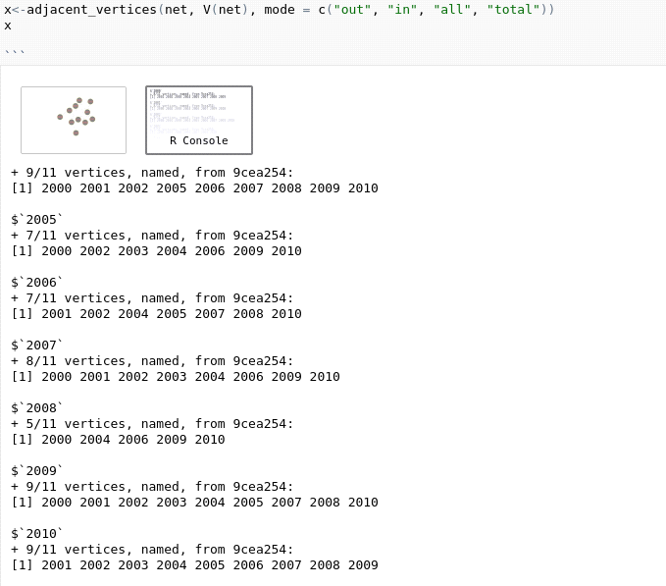

7.
degree(net, v = V(net), mode = c("all", "out", "in", "total"),
loops = TRUE, normalized = FALSE)
2000 2001 2002 2003 2004 2005 2006 2007 2008 2009 2010
8 8 9 7 9 7 7 8 5 9 9

8.

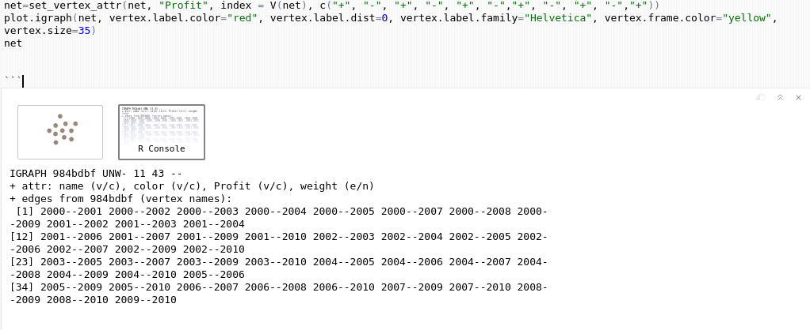

9.

